CME5 – Peut-on concilier confort et développement durable TCRB
Comment économiser l’énergie ?

Capacités | Connaissances | Attitude
Différencier énergie et puissance  Calculer le rendement des systèmes de chauffage.  Calculer un flux thermique à travers une paroi, la relation étant donnée. | Savoir que les matériaux ont des pouvoirs isolants ou conducteurs de la chaleur différents. | Sens de l’observation,  esprit critique, rigueur et précision  Intérêt pour grands enjeux économiques et de société.
Bilan énergétique d’un bâtiment

Situation : Adrien, élève interne de terminale, siégeant au dernier CA, vient de prendre connaissance du budget du Lycée. Il découvre, stupéfait, le coût exorbitant du chauffage pour les bâtiments ; particulièrement le bâtiment C du lycée, qu’il connaît bien puisqu’il y a les dortoirs.
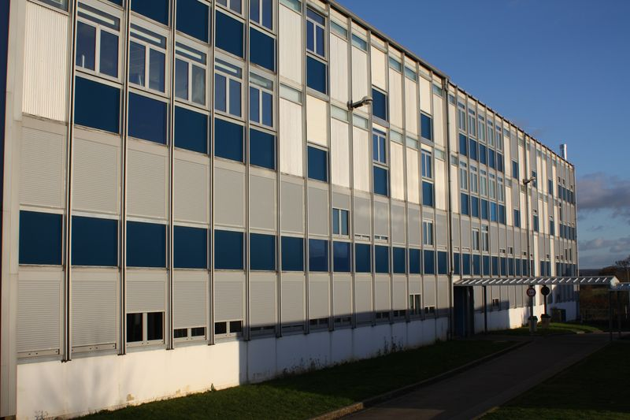

Il décide, à partir de divers documents, de réaliser avec sa classe, un bilan énergétique (simplifié !) du bâtiment C et de calculer les pertes par conduction, afin de comprendre pourquoi le chauffage est si cher.
Calcul des surfaces extérieures du bâtiment C
Vous allez tout d’abord travailler par groupes, chaque groupe s’occupant d’un étage du bâtiment.
Eléments de paroi | Nombre | Surface totale (m²)
Plafond
Sol
Fenêtres
Portes
Murs
1. En vous aidant des documents techniques fournis et en complétant le fichier Excel Outil de calculs (H : /Classes/TCRB/Travail), déterminer la surface de chaque élément de paroi de votre étage (murs, fenêtres, portes, plafond, sol).

Etage : ………………..

2. Le flux thermique φ représente les pertes thermiques par conduction à travers les différentes parois (voir formule dans fichier Outil de calculs).
Déterminer, grâce au fichier Outils de calculs, le flux thermique à travers chaque élément de paroi de votre étage.
Eléments de paroi | Surface (m²) | Résistance thermique de l'élément (m².K/W) | Flux thermique φ (W)
Plafond |  | 1,6
Sol |  | 1,8
Fenêtres |  | 1
Portes |  | 0,5
Murs |  | 0,8

3. Relever ainsi le flux thermique total au travers des parois de votre étage.
Flux thermique total de l'étage ………… | W

4. Mise en commun : Quel est, au final, le flux thermique total du bâtiment ?
Flux thermique total du bâtiment C | W

Puissance, énergie et coût du chauffage du bâtiment C
5. En déduire la puissance minimale que doivent fournir les radiateurs du bâtiment pour équilibrer les pertes thermiques par conduction.
P =……………………………………. W
6. Les radiateurs fonctionnent au total environ 6 mois (d’octobre à mai inclus, 30 jours en moyenne par mois) dans l’année, 24h/24 puisque les dortoirs sont dans le bâtiment C. Quelle est donc la consommation minimale d’énergie, en kWh, perdue par conduction en chauffant le bâtiment ? (Rappel : E = P×t)
E = …………………………………………………………………………………………………………..

7. Sachant que le chauffage au gaz du lycée coûte 0,05135€ du kWh, calculer le coût pour compenser les pertes par conduction.

8. Les documents pour le budget, donnés au CA indique un coût du chauffage du bâtiment C s’élevant à 20 000 €. Quelles sont les autres pertes thermiques (très importantes !) dont il faudrait tenir compte pour établir un bilan énergétique plus précis ?

CME5 – Peut-on concilier confort et développement durable TCRB
Comment économiser l’énergie ?
Bilan énergétique d’un bâtiment

Je retiens
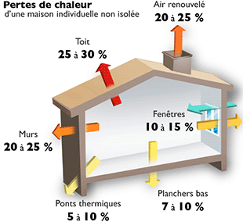
Les pertes de chaleur dans un bâtiment ou une maison sont de deux natures :
- Par conduction, Elles se calculent avec le flux thermique, en watt,
$$= \frac{A×(θ_{2 }-θ_{1})}{R}$$
φ

Avec A : surface en m², R la résistance thermique du matériau en m².K/W, θ₁ température moyenne extérieure et θ₂ température intérieure.

On peut diminuer les pertes avec des matériaux plus isolants et en limitant les ponts thermiques.

- Par convection, en veillant à l’étanchéité de la construction et des ouvrants.

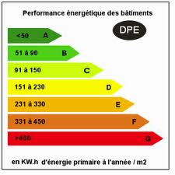
Depuis quelques années, pour vendre un bien immobilier, un diagnostic énergétique est obligatoire. Les maisons ou bâtiments sont alors classés selon leur performance, de A à G, comme l’indique le diagramme ci-contre.

Application :
Le lycée représente au total environ 12 000 m² de surface à chauffer. Le coût total du chauffage est de 112 000 €. Calculer l’indice de performance du lycée, par un prix du gaz à 0,05135 € du kWh.

